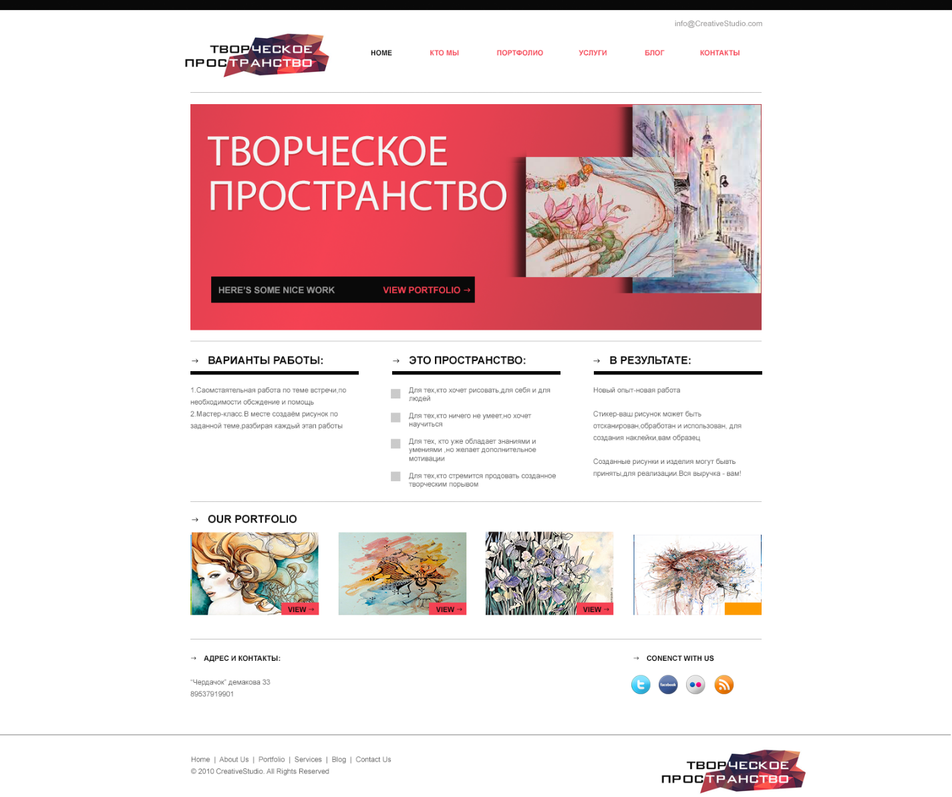

Версия для персональных компьютеров.

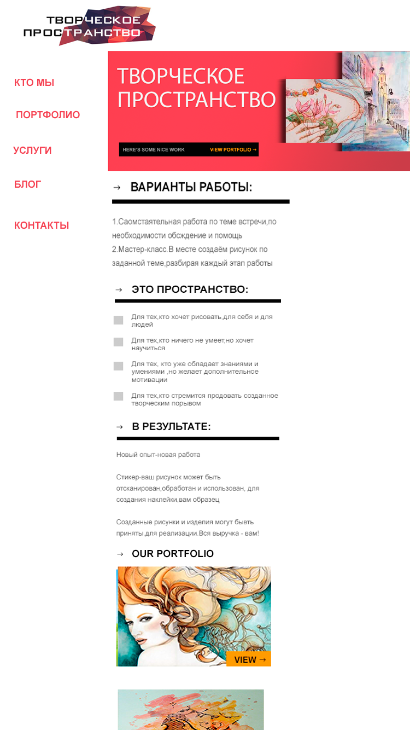

Версия для смартфонов.

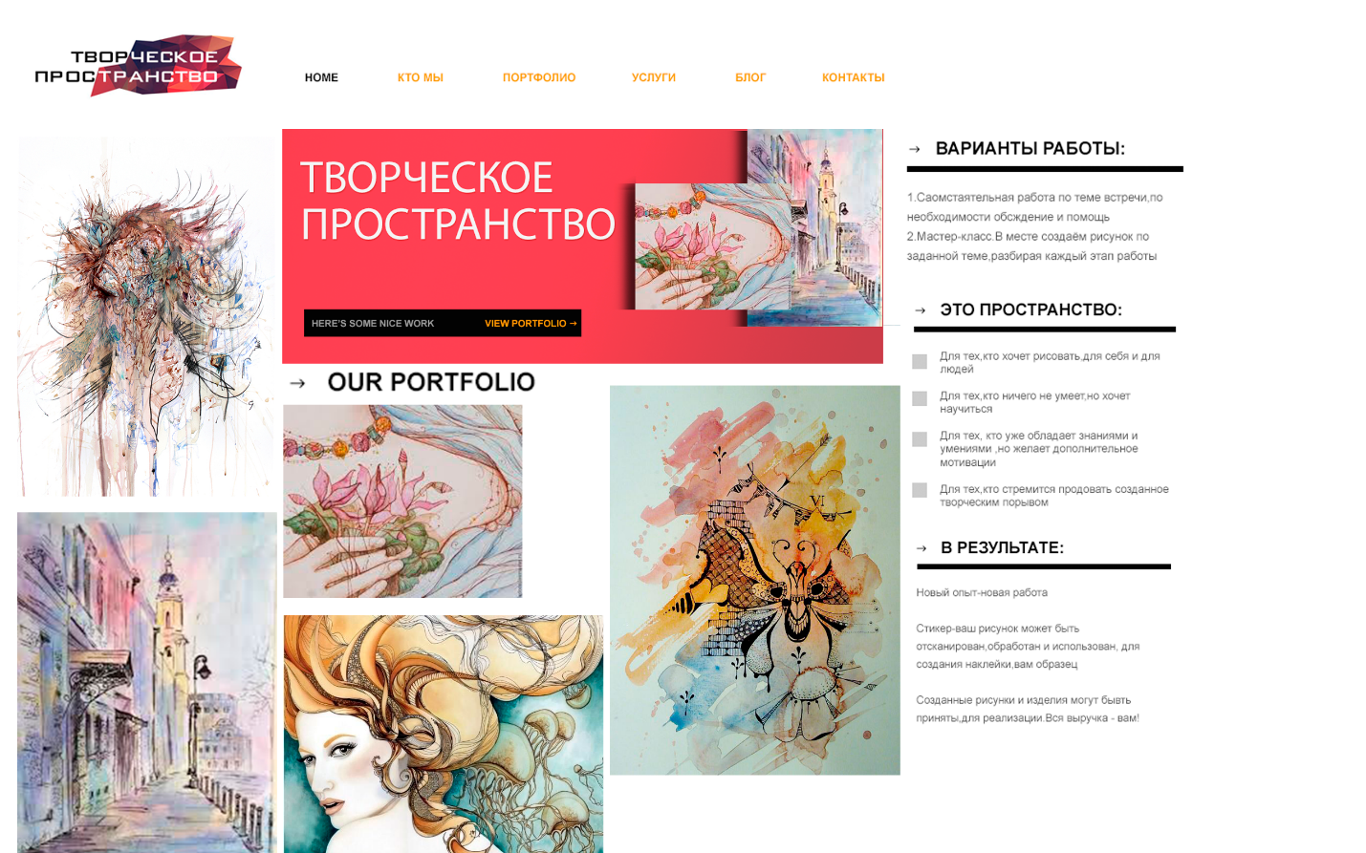

Версия для планшетов.

Для создания я использовал инструменты:

* Фигуры : прямоугольник
* Горизонтальный текст
* Фотографии рисунков из интернета и логотип мероприятия
* Гардиент
* Перемещение
* Пипетка
* Масштаб
* Палитра
* Опция Параметры наложения слоя.

Картинки:

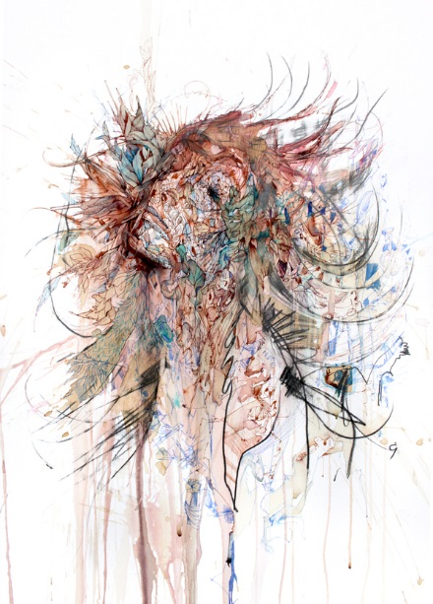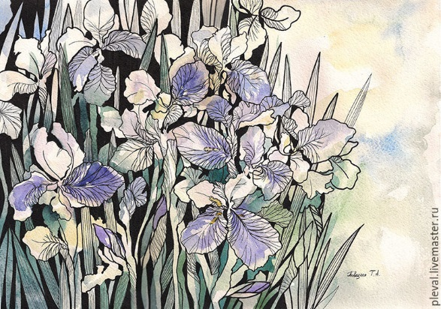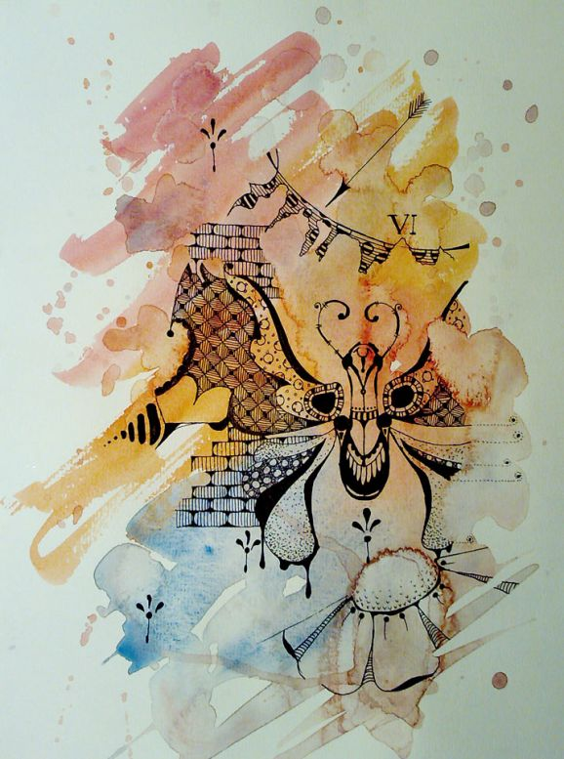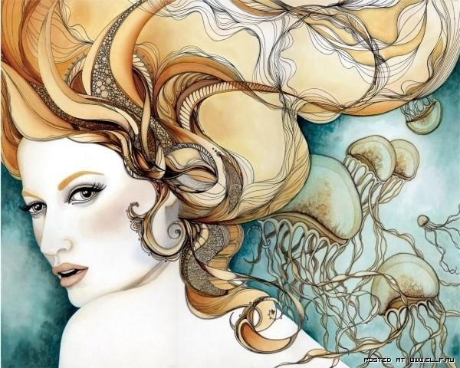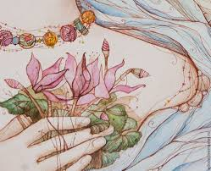

Логотип вырезал из :